Министерство общего и профессионального образования
Свердловской области
Уполномоченный орган местного самоуправления
в сфере образования «Управление образования
Североуральского округа»

Муниципальное общеобразовательное учреждение
Средняя общеобразовательная школа № 14.

Исследовательский проект
«Архитектура Петербурга в произведениях русской литературе ХIХ – ХХ вв. ».

Составитель: Гремитских Ольга Сергеевна
ученица 11 класса

Руководитель: Царёва Елена Николаевна,
учитель МХК
Ощепкова Татьяна Валерьевна,
Учитель русского языка

г. Североуральск, 2008г.

Содержание.

1.Введение. 3-4

Введение.

Тема, заявленная в исследовании, необычайно интересна и весьма актуальна. Мы знаем великое множество высказываний самих архитекторов о своём творчестве и о произведениях коллег. Эти высказывания и оценки нередко бывали односторонними и тенденциозными. За последние десятилетия появилось немало публикаций историков архитектуры о петербургском модерне, но и они не дают исчерпывающих ответов на возникающие вопросы. Как случилось, что самый кратковременный период зодчества этого города породил множество самых разных и даже противоположных толкований? Ведь до сегодняшнего дня последняя точка в затянувшемся споре о модерне не поставлена?
Доминирующая архитектурная система Петербурга, основанная на классических законах, тяготела к идеям местной истории, воплощённым в архитектурном стиле. Русские интеллектуалы и писатели эпохи романтизма, возвеличивали местное, национально специфическое, но петербургский неоклассицизм настойчиво требовал принятие новых архитектурных и декоративных форм, обращенных к национальному характеру и культурному наследию России.
Одна из статей, опубликованная в 1840 г., утверждала: «Каждый климат, каждый народ, каждый возраст обладает особым стилем, который соответствует особым потребностям или удовлетворяет особые цели». Понимание архитектурной формы с 1830 г. все больше увязывается с интерпретациями истории в литературе.
Быть может, обращение к творчеству писателей – от Блока до Шефнера и более поздних авторов – даст пищу для новых размышлений? Ведь давно известно, писатель (особенно русский) – наиболее чуткий и проницательный зритель и слушатель. Большой поэт даёт формулу того, что порой, не вполне осознанно делает архитектор. Замечено, что здание, выйдя из чертежа зодчего, начинает жить своей жизнью независимо от своего создателя. Поэт даёт ему новую жизнь, делает его образ достоянием многих людей и даже целого общества. Русские писатели с изумительной чуткостью и раньше всех уловили кризисные черты в архитектуре и всей культуре начала ХХ века, вовсе не отвергая её открытий. Они острее ощутили те явления, о которых долго не догадывались историки искусства. Именно в литературе в наибольшей степени воплотились лучшие силы и мысли русского народа. Писатели обладают драгоценным свойством: ощутить дух любого явления ещё до непосредственного его появления: «Нужны новые формы. Новые формы нужны, а если их нет, то лучше ничего не нужно», - это сказал Чехов. «Форм мало – нужна «октябрьская метла», чтобы создавать не только «формы», но и новую культуру»,- это сказано Маяковским, увидевшим в модерне закат (хотя бы и блистательный) старой культуры. Сегодня в ходу рассуждения о «расцвете» культуры на рубеже ХIХ-ХХ веков, однако определение этой культуры как «серебряного века» весьма и весьма условно и спорно. Стоит отметить такой факт: большинство писателей ХХ века, не исключая самых смелых новаторов, всё-таки отдавали предпочтение классическому Петербургу. Вряд ли можно упрекать их в консерватизме, лучше задуматься над их строками. Ведь неспроста многие архитекторы обращались к поэзии, пытаясь в ней выразить то, что им не всегда удавалось в архитектуре.
Выполненная работа посвящена исследованию изображения Петербурга как фона, а нередко и персонажа классических художественных произведений поэтов и писателей ХIХ и ХХ века, а также их отношения, противоречивого, сложного и меняющегося к модерну, а точнее говоря, к архитектуре переломного времени (на рубеже веков) города Петербурга.
Актуальность данной работы связана с позицией раскрытия кризисных черт в архитектуре и культуре конца ХIХ - начала ХХ веков писателями и поэтами: А.С. Пушкиным, Н.В. Гоголем, Ф.М. Достоевским, В.Брюсовым, О. Мандельштамом, А. Белым, А. Блоком, В.В. Маяковским, С.А. Есениным, Н. Заболоцким, А. Ремизовым, С. Чёрным.
Объектом данной работы являются монографии, воспоминания, мемуары, художественные произведения вышеперечисленных авторов.
Предметом исследования выступает образ Петербурга, его быстро меняющийся облик с преобладанием трагического начала, своеобразие и острая характерность архитектуры города.
Целью работы является исследование изображения и восприятия авторами (поэтами, прозаиками) Петербурга как классического архитектурного строения, выделение черт петербургского модерна, то есть архитектуры переломного времени, в период ощущения кризиса культуры и архитектуры.
Поставленная цель предполагает решение следующих задач:
- знакомство с текстами художественных произведений авторов конца ХIХ-ХХ вв.
- Выявление отношения их к модерну, к архитектуре города Петербурга, а также приёмам изображения города как фона произведения.
- Сравнение и анализ разных авторских позиций в затянувшемся споре о модерне, с целью продолжения разговора об архитектуре петербургского модерна в русской литературе.
Основным методом исследования является описательный метод, включающий в себя чтение текста, наблюдение над ним, сопоставление, интерпретацию и обобщение полученных материалов.
Теоретическая значимость работы представленной рефератной работы заключена в рассмотрении нового подхода к изучению архитектуры через творчество русских писателей ХIX – XX веков.
Практическая значимость работы. Результаты работы могут использоваться в литературе, в речи и культуре общения и на занятиях МХК.

А.С.Пушкин впитал в себя в полной мере мир предшествующих культурных эпох, и взгляд на Петербург Пушкина отличается особой направленностью – это взгляд человека с Запада.
В его творчестве Петербург занимает значительное место.
В поэме «Медный всадник» вечная борьба стихии и культуры, заложенная в идее обреченного города, реализуется как антитеза воды и камня:
Где прежде финский рыболов,
Печальный пасынок природы,
Один у низких берегов
Бросал в неведомые воды
Свой ветхий невод, ныне там
По оживлённым берегам
Громады стройные теснятся
Дворцов и башен; корабли…
Уже в самом начале поэмы автор показывает вольные, ничем не сниженные воды, которые человек постепенно «облагородил» в соответствии со своими представлениями о том, как должна выглядеть река в культурном городе. Противопоставление свободной стихии и камня, намеченное в начале поэмы, далее разовьётся в мотив бурного сопротивления воды основам, которые были созданы людьми:
Плеская шумною волной
В края своей ограды стройной…
Камень Петербурга – камень на воде, на болоте, это камень без опоры, положенный человеком. И, конечно же, воплощением идеи очеловеченного камня в поэме, в первую очередь, является вознёсшийся «над ограждённой скалою» памятник Петру. Несмотря на то, что сам памятник сделан из меди, он, тем не менее, воплощает собой камень – артефакт, потому что памятник Петру – не что иное, как монолит, созданный из обработанного человеком природного материала.
В художественной картине поэмы вода и камень меняются местами: вода вечна, она была до камня и в итоге победит его; камень же поделён временностью и призрачностью, вода его разрушает. Поэтому архитектурные сооружения у А.С. Пушкина, являясь частными проявлениями идеи, обработанного человеком камня, подвергаются «нападению» и разрушению со стороны стихии, в очередной раз подчёркивая «призрачность» Петербурга. Живым героем поэмы выступает водная стихия, способная на борьбу, стремящаяся вырваться из подчинения городу и, в свою очередь, подчинить его себе.
Поэма А. С. Пушкина “Медный всадник” стала вечным гимном городу-красавцу, отмеченному славными традициями. Здесь каждый дом, улица, площадь напоминают о недавней истории города.

Итак, образ Петербурга в изображении А.С. Пушкина, несмотря на наличие противопоставления стихии и окультуренности, приобретает индивидуальное звучание в творчестве автора, хотя определённая трагичность сближает Петербург поэта с изображением его Осипом Мандельштамом, о чьём творчестве речь пойдёт ниже, так же, как трагизм судьбы сближает в некоторой степени и самих поэтов.
Эту тему продолжает Гоголь, развивая пушкинскую традицию, намеченную в «Медном всаднике».
В 1836 г. Гоголь написал очерк о современной архитектуре, в которой отметил: «Век наш так мелок, желания так разбросаны по всему, знания наши так энциклопедически, что мы никак не можем усредоточить на одном каком-нибудь предмете наших помыслов и оттого поневоле раздробляем все наши произведения на мелочи и на прелестные игрушки. Мы имеем чудный дар делать все ничтожным».
Гоголь призывает к приятному взору городской архитектуры, основанной на всех стилях: “Город должен состоять из разнообразных масс, если хотим, чтобы он доставлял удовольствие взорам. Пусть в нем совокупится более различных вкусов. Пусть в одной и той же улице возвышается и мрачное готическое, и обремененное роскошью украшений восточное, и колоссальное египетское, и проникнутое стройным размером греческое». Функция подменяется созданием эстетического ландшафта города для просвещения и восторга его жителей. «Чем не блестит эта улица – красавица нашей столицы! Едва только взойдёшь на Невский проспект, как уже пахнет одним гуляньем», где «жадность, корысть, и надобность выражаются на идущих и летящих в каретах и на дрожках» и совершается быстрая «фантасмагория в течение одного только дня». «Всё, что вы ни встретите на Невском проспекте, всё исполнено приличия: мужчины в длинных сюртуках, с заложенными в карманы руками, дамы в розовых, белых и бледно-голубых атласных рединготах и шляпках».
В конце очерка Гоголь предлагает построить архитектурную улицу нации, которая все еще имела самое смутное представление о собственной истории архитектуры. «Эта улица станет в определенном смысле историей развития вкуса, и любому, кому очень лень листать увесистые тома, пришлось бы лишь пройтись по ней, чтобы все выяснить». « Всё обман, всё мечта, всё не то, чем кажется! Он лжёт во всякое время, этот Невский проспект, но более всего тогда, когда ночь сгущенною массою наляжет на него и отделит белые и палевые стены домов, когда весь город превратится в гром и блеск, мириады карет валятся с мостов, форейторы кричат и прыгают на лошадях и когда сам демон зажигает лампы для того только, чтобы показать всё не в настоящем виде», - читаем мы дальше.
Гоголь хвалит соборы Милана и Кельна наряду с исламской архитектурой Индии; однако во “всем”, что может осмотреть интеллигентный, но ленивый русский, по мнению Гоголя, нет ничего от Киева или Новгорода XI в., ничего от Владимира XII в. или Москвы XVI в. Очарование Гоголя архитектурой и ее историей (он одно время изучал архитектуру древнего мира) не распространяется на Россию.
Достоевский продолжает традиции Пушкина и Гоголя в символическом осмыслении образа Петербурга.
В произведениях Достоевского “Петербургская хроника” от 1 июня 1847г, “Преступление и наказание» архитектура используется как расширение и отражение современного состояния мышления отдельных персонажей и целых групп. Отсюда и «петербургская тема».
В раннем творчестве Достоевского архитектура города отражает столетнюю историю часто специально противопоставленной культурным традициям допетровской эпохи. По мнению писателя, городская архитектура Петербурга производит впечатление и психологическое воздействие на людей восприимчивых. Интерес к архитектурному историзму помогает возвратить писателю ощущение Ренессанса. Так, избирательно его отношение к русским памятникам, имеющимся в России 1839 года. Во вступлении к петербургской хронике от 1 июня писатель отмечает: «...между прочим, изучение города, право, не бесполезная вещь…». Достоевский подтверждает мнения иностранцев о бесхарактерном состоянии петербургской архитектуры, о том, что в ней нет ничего особенно поражающего, ничего национального и что весь город — одна смешная карикатура некоторых европейских столиц; что он странная смесь до такой степени, что не перестаешь ахать да удивляться на каждом шагу». Сам Достоевский соглашается с мнением Уильяма Брумфильда Кюстина и говорит: «Греческая архитектура, римская архитектура, византийская архитектура, голландская архитектура, готическая архитектура, классическая культура с элементами античности (правительственные здания, адмиралтейство, площадь Сената, о чём мы читаем в цикле «Камень» (1908 – 1915годы) Осипа Мандельштама), архитектура rococo, новейшая итальянская архитектура, наша православная архитектура — всё это, говорит путешественник, сбито и скомкано в самом забавном виде и, в заключение, ни одного истинно прекрасного здания!»
В дневнике писателя он соглашается с утверждением Кюстина о том, что архитектуре Петербурга не достаёт подлинного подходящего стиля. В своих произведениях Достоевский подчёркивает, что архитектура Петербурга - стилистическое разнообразие с монументальным единством. « Купол собора, который ни с какой точки не обрисовывается лучше, как смотря на него отсюда, с моста, не доходя шагов двадцать до часовни, так и сиял, и сквозь чистый воздух можно было отчётливо разглядеть даже каждое его украшение». Петербург является историческим городом современной России, архитектура которого раскрывает цели и развитие по направлению к понятию национальности. Он воспринимал Россию как великую нацию с культурным и политическим соглашением народа. Однако, в романе «Преступление и наказание» архитектура Петербурга не является колоритной и вдохновляющей для такого иностранного путешественника, как Кюстин, но слабо связанной, как тогда казалось, с судьбой России:
« Каморка его приходилась под самою кровлей высокого пятиэтажного дома и походила более на шкаф, чем на квартиру»;
«… в углублении двора, выглядывал из-за забора угол низкого, закопчённого каменного сарая, очевидно, часть какой-нибудь мастерской. Тут, верно, было какое-то заведение, каретное или слесарное, или что-нибудь в этом роде…»;
«Сонина комната походила как будто на сарай, имела вид весьма неправильного четырехугольника, и это придавало её что-то уродливое. Стена с тремя окнами, выходившая на канаву, перерезала комнату как-то вкось, отчего один угол, ужасно острый, убегал куда-то, вглубь так что при слабом освещении даже и разглядеть нельзя было хорошенько; другой же угол был уже слишком безобразно тупой».
В современной прозе тема архитектуры Петербурга находит своё отражение, в чём я убедилась, прочитав некоторые произведения современных русских писателей.
Сложным, противоречивым и меняющимся было отношение к модерну, а точнее говоря, к архитектуре переломного времени крупнейшего поэта-символиста Брюсова. Обладая глубоким аналитическим умом и острой наблюдательностью, он одним из первых увидел и запечатлел образы нового, капиталистического города, подчеркнув его антигуманный характер. Его стихи наполнены изображениями новых домов: «много зданий — высоких, длинных», «нам страшны размеры громадные безвестной растущей тюрьмы», «застывшие громады домов», «теснина мертвых домов», «неподвижные здания», «в городе я, как в могиле», «недвижные дома как тысячи могил», «здания — хищные звери» и т. д. На рубеже веков новая архитектура казалась Брюсову, вовсе не робкому человеку и не ретрограду, чужой и чуждой, она еще не «заговорила». В эти годы начавшегося строительного «бума» поэты смотрели глубже и острее, чем сами зодчие, для них главным оставался человек, затерянный среди «мучительно-тесных громад» (Бальмонт). Неутомимый исследователь, Брюсов много ходил по московским и питерским улицам, осматривал строящиеся дома, отмечал надстройки, перестройки и изменения фасадов старых зданий. Его можно было увидеть даже на строительных лесах. Преодолевая личные пристрастия, он пытался постичь новую, рождающуюся на его глазах эстетику. Тема зодчества настойчиво звучит в его произведениях: «Воздвиглись здания из стали и стекла, дворцы огромные, где вольно бродят взоры <...>». А как выразителен образ города в этих строках: «Стальной, кирпичный и стеклянный, сетями проволок обвит, ты — чарователь неустанный, ты — неслабеющий магнит». Новая архитектура отталкивает и притягивает одновременно, и это чувствовал не только Брюсов.
Словно подводя итог своим наблюдениям и размышлениям, поэт сказал: «Я наблюдаю современную архитектуру. Не ей бороться с жизнью, итак, пусть она подчинится. Художник, найди красоту в магазинах, в лестницах, в трубах! Не надо колонн: но пусть вывеска на твоем доме не безобразит его, а служит к его совершенству. И это возможно». Знаменательные слова!

У современников Брюсова преобладало трагическое, тревожное ощущение нового Петербурга с его быстро меняющимся обликом. Не будем торопиться упрекать писателей в недооценке современной им архитектуры, а зададумаемся: может быть, они были правы?
Для поэтов и прозаиков «серебряного века» Петербург – город-призрак, город «мёртвых домов», «коридоров улиц», грязных захламленных дворов. Мы сегодня смотрим на те же вещи более отстраненно и слишком часто холодным, равнодушным взглядом; за эркерами, балконами и шпилями не видим сущности архитектуры, да и всей культуры начала ХХ века. Короче говоря, мы уже не воспринимаем её всем нутром, видя лишь стилевые разновидности. Кузьмина-Караваева говорила: «Наше время ещё не разгадано». А разгадано ли оно сегодня? Модерн стал модным, вот, пожалуй, главное отличие нашего отношения к нему от отношения тех, кто жил в ту пору.
Ахматова, Мандельштам, Агнивцев, Анненский и многие другие поэты любили «блистательный», «царственный» Петербург, но чуткий Блок любил другое: окраины – фабричные заставы. Город рыцарей «серебряного века» ему одновременно близок и враждебен. Как и Брюсов, он всматривался в бесконечно длинные линии улиц и домов, пустынных площадей, переулков, в брандмауэре, дворы-колодцы с чахлой зеленью: «За городом вырос пустынный квартал <…>». Петербург Блока – многоликий, он и «пузатый паук-город», город с «серокаменным телом», город вполне реальный и полуфантастический. У Блока почти нет конкретных архитектурных деталей, а есть поэтический, очень личный образ города в движении, вечном волнении. Если Брюсов мог сказать: «Я люблю большие дома и узкие улицы города<…>», то Блоку важен общий колорит, если так можно выразиться, мелодия архитектурных масс, самого городского ландшафта. Город менялся стремительно: только на Петроградской стороне строились около 250 домов в год. Блок недвусмысленно называл этот новый город «заграницей».
В отдельных стихах, поэмах, цикле «Город» Блок – самый петербургский наряду с Некрасовым поэт - дал не отдельные изображения города, а художественные обобщения. Здесь не важна топонимика и адреса. Тонкий художник, он видел своеобразие и острую характерность новых зданий, но он болезненно ощущал одиночество человека в каменных лабиринтах улиц. Сергиевскую улицу после перестроек начала века поэт называл «непристойной». Можно, конечно, спорить с Блоком, но бесспорно одно: верное и совершенно точное ощущение кризиса культуры и архитектуры в том числе, преходящего характера модерна. Для него эта культура была уже в прошлом. Полемизируя с Блоком, Цветаева утверждала первенство Москвы, для нее Петроград был снежной пустыней.

Сходным было отношение к городу модерна у Белого — поэта, прозаика, оригинального философа и мыслителя. В его эпическом романе «Петербург» — те же дома-кубы, квадраты, параллелепипеды, всевозможные коробки, мрачные стены, дворы... Среди них — «дом огромный и серый» на 17-й линии. Незачем искать его номер — подобные дома в то время росли как грибы, и не только на Васильевском острове. Любопытная деталь — Белый, как и другие писатели, подчеркивал запущенность, отсутствие элементарного благоустройства, хотя после постройки новых домов прошло немного времени.
«Каменные великаны» сменяли старые домики, у этих великанов-домов «взгляды каменные, злобные, холодные», а люди выглядят тенями, призраками. Город Белого словно ненастоящий, фальшивый, он для избранных, и здесь писатель продолжает Н.В. Гоголя, Ф.М. Достоевского и М.Е. Салтыкова Щедрина, т. е. традиции великой русской гуманистической литературы. Для Белого, как и для Блока, не важны архитектурные детали, острым взглядом художника он подмечает и «высоковерхий бок дома», и «двух египтян», которые «на руках возносили балкон» (в пору модерна помимо северной флоры и фауны использовали и другие экзотические мотивы), и прогнившие заборы, лестницы, окна, двери, балконы, уступы и выступы, «подъезды, кариатиды, карнизы кирпичных балконов», «песочного цвета дома о пяти этажах». Часто звучит определение дома как «громадины», подавляющей человека, и вспоминается Салтыков-Щедрин, показавший, как архитектура может быть орудием духовного и физического порабощения человека («История одного города» и др.). Белый повсюду видит социальные контрасты, неизбежные спутники капиталистического города, города— «мучителя». И дома, и улицы в этом городе убегают в пустоту, или в никуда (почти как нынешняя Малая Конюшенная, ставшая пешеходной «зоной», а, по сути, — мертвенным пространством).
Некоторые здания периода модерна стали со временем не только архитектурными памятниками, но и памятниками истории, своеобразными символами эпохи. Когда речь заходит о знаменитой «Башне В. Иванова» на углу Таврической и Тверской улиц, меньше всего вспоминают автора этого дома, чаще — бывавших там поэтов-символистов, актеров и художников «серебряного века». Пожалуй, это справедливо — именно они вдохнули жизнь в это не лучшее сооружение начала века. Бывал здесь и живший на Таврической улице выдающийся писатель Ремизов, создавший образ дома нового Петербурга почти брейгелевской мощи в романе «Крестовые сестры» (1910). Глядя сегодня на дома на углу набережной Фонтанки и засыпанного Введенского канала, построенные архитектором Самсоновым для Бельгийского акционерного общества «Электрическое освещение Петербурга» в 1898-1899 годах, мы отдаем должное и добротному четырехэтажному жилому дому — одному из предшественников новой архитектуры и производственным сооружениям с четырьмя трубами. Это хорошая петербургская архитектура рубежа веков. Но писатель создал поистине впечатляющий образ «Буркова дома», в котором отразились и впечатления от соседних домов на Загородном проспекте и в Казачьем переулке. «Бурков дом», стоящий против Обуховской больницы, вместе с заводом и всем окружением предстает перед нами символом времени, почти «эпическим» сооружением со своими богатыми и бедными жильцами, большими и маленькими квартирами, своим нелепым бытом: «Бурков дом — весь Петербург!», «Бурков дом — сущая Вязьма!». Петербург Ремизова — «подновляющийся и подстраивающийся» — приземленно-реальный и мистический. В нем и дома архитектора Хренова на Таврической улице, и Монетная, и Суворовский проспект, и «нарядный» Каменноостровский, и огромный дом на 7-й линии...
Новый Петербург является фоном, а нередко и персонажем в произведениях многих писателей начала XX века. Страстными поборниками «северного модерна» выступали Горький, Андреев и Скиталец. Общеизвестны восторженные слова о финском народе, финской культуре и финской архитектуре, сказанные Горьким после пребывания в этой стране. Вот хотя бы высказывание о Сааринене: «Здесь есть архитектор Сааринен <...> — это гений». Очевидно, не случайно писатель поселился в доме № 23 на Кронверкском проспекте, построенном в формах «северного модерна», как не случайно и то, что Андреев жил в доме № 13 на Каменноостровском проспекте, построенном Шаубом. Об этом доме есть упоминание у Блока. А разве не знаменательно, что, проектируя загородный дом Андреева в формах того же «северного модерна», архитектор Оль пользовался эскизами самого писателя, кстати, занимавшегося и живописью. Есть у Андреева рассказ «Он», персонажем которого является загородный дом Воронина в
Нынешнем Зеленогорске, построенный архитектором Буком ,— еще один, и притом пример архитектуры модерна, которая оказывала, несомненно, воздействие на творчество писателей. Литературоведы могли бы более профессионально разобраться в сложных проблемах взаимодействия литературы и архитектуры. Ведь не секрет, что поэтический почерк Есенина в Петрограде изменился, и не без воздействия архитектурного облика города.
Мотивы, звучащие в произведениях Блока, Ремизова, Брюсова, Белого присутствуют в творчестве необычайно чуткого к искусству Куприна. Его вкус в оценке новых явлений был почти безошибочным. Писатель и его герои также не принимали саму сущность нового, буржуазного Петербурга. Куприн отчетливо видел роль новой архитектуры в формировании города, чуждого большинству людей, города — пожирателя жизней. Есть нечто глубоко трагичное в том, что архитектор, честно и профессионально делая свое дело, невольно служил не вполне достойным целям. Русские писатели, как никто, поняли и показали этот трагизм. С одной стороны, архитектура модерна являлась выражением протеста против мещанства, всего костного, отжившего, с другой, олицетворяла крайний индивидуализм, «уход в себя». Двойственная природа явления очевидна— романтический протест и... потакание тем же буржуазным (а значит, и мещанским) вкусам.
Куприну чрезвычайно нравился гатчинский дом его друга, художника Щербова, построенный по эскизам собственника архитектором Кричинским. Отличное описание дома дала дочь писателя. Куприн видел в облике дома характер его незаурядного владельца. Бывая на Каменноостровском проспекте, наблюдая, как на местах старых особнячков воздвигаются «каменные громады», он мысленно видел перед собой другой город — светлый, просторный, город для людей, а не для механизмов мужского и женского пола. Находясь в эмиграции, Куприн еще более резко противопоставлял классический Петербург «холодному» и «чиновному» городу начала XX века. Разве не знаменательно, что старый, умирающий писатель в целом принял новый, строящийся Ленинград? Необычайно выразительный, едва ли не самый запоминающийся образ дома периода модерна создал Замятин: «Одиноким шестиэтажным миром несется корабль по каменным волнам среди других одиноких шестиэтажных миров, огнями бесчисленных кают сверкает корабль в разбушевавшемся каменном океане улиц». К этим словам нечего добавить.
Мрачен Петроград Саши Черного, это «Дом сумасшедших», где «громады стен с утра влекут к бессилью, твердя глазам: мы ничего не ждем <...>. Поэт подмечает и «серый люк двора» и то, как «все черней и неверней уходит стена». Символично и название стихотворения: «Санкт-Петербург». Такова же, впрочем, была для поэта и провинция.
Важное место занял новый Петербург в творчестве Маяковского, более всех русских поэтов уделявшего внимание архитектуре, которая становилась в полном смысле слова персонажем его произведений. Вместо «мистического реализма» Блока у Маяковского решительное непринятие новой, а для него уже старой буржуазной культуры. Интерес поэта к урбанистическому пейзажу особого свойства: он был еще и живописцем, и графиком и много писал современный Петербург и его окрестности (пейзажи, вероятно, не сохранились). Как художник он острее других ощущал характерность новой архитектуры, как поэт и гуманист видел ее бесчеловечность, и это отношение сохранил до конца жизни. Герою Маяковского столь же одиноко в этих «домах-скорлупах», как и пушкинскому Евгению из «Медного всадника», но если пушкинский герой противопоставлен основателю города, то в «Последней Петербургской сказке» Маяковского, по иронии судьбы, «узником в собственном городе» оказался... сам Петр I. Ему одиноко и тоскливо в городе, где «под пьяные клики строится гостиница "Астория"». В Послеоктябрьских поэмах «Про это» и «Хорошо» снова подчеркивается бесчеловечность города начала века: «Здесь город был. Бессмысленный город <...>». Упоминаются и конкретные здания — гостиница «Селект», дома на Обводном канале и др.
Что же противопоставляет Маяковский «адищу города»? Ему, великолепно знавшему Петроградскую сторону, Литейную и Выборгскую части, более всего нравились ансамбли Александрийского театра и Дворцовой площади. Он понимал преходящий характер архитектуры и всей культуры начала века, для него она была вовсе не новой, а лишь последним всплеском культуры старого мира. Петрограду — городу «жирных» и старой Москве поэт противопоставил архитектуру будущего: «Помните, дом Нирензее стоял, над лачугами крышищу взвеивая? Так вот: теперь под гигантами грибочком эта самая крыша Нирензеевая». А в поэме «Пятый Интернационал» (1922) поэт ушел далеко вперед в своих предвидениях нового зодчества.
Редкой остроты и выразительности в изображении города достиг Заболоцкий в стихах 1920-х годов: «Огромный дом, виляя задом, летит в пространство бытия». Он по-своему воспел Обводный канал, Дом книги, над башней которого «рвался шар крылатый», похожие на «замки» заводские корпуса, Народный дом — «курятник радости, амбар волшебного житья». В его стихах — восхищение и ирония, много других сложных ощущений, наконец, перекличка с живописью (Филонов) и с самой архитектурой.
Потребовались десятилетия, испытания Великой Отечественной войны, прежде чем писатели по-новому, более проникновенно увидели Петербург модерна. Лев Успенский написал восторженные строки о самой северной мечети мира, без которой, по _{с} его мнению, не мыслим пейзаж Пероградской стороны, а живущий в этом районе Шефнер, в программном стихотворении «Петербургский модерн» проницательно ощутил связь модерна с тревожным временем: «Что снилось тебе, архитектор пред первой войной мировой?» Отсюда и «изогнутость линий», и орнамент и многое другое из внешних атрибутов модерна. Поэту дорог и классический, и новый город с его железобетонными сводами, железными балками и прочими «великолепиями», дворами и лестницами. Шефнер — поэт поколения, чувства которого предельно обострила война. Ему чуждо эстетство поэтов, не принявших Литейный проспект, «опозоренный модерном» из-за новизны стиля.
Совершенно особое место в ряду писавших о модерне занимает Алексеев — архитектор, исследователь культуры модерна, живописец, график, поэт и прозаик, автор романа «Зеленые берега». Он дал широкую панораму архитектуры начала века, раскрыл саму сущность домов с их перекликающимися, словно движущимися, манящимися фасадами. Автор создал сложный мир образов, где архитектура — не фон, а живой персонаж, помогающий понять переживания героев.
В последнее время появилось немало книг и стихов с изображениями отдельных зданий, в частности, интерьеров модерна. В них множество деталей, порой в ущерб целому. Эти произведения — тема специального исследования.
В образе Петербурга у О. Мандельштама можно выявить антитезу стихия – окультуренность, но она получает совершенно иное осмысление.
Главной чертой образа Петербурга является культурософность. Этот город концентрирует в себе разные временные пласты, освещённые тем или иным культурным явлением. Именно в связи с культурософностью Петербурга можно говорить об образе камня. Камень у Мандельштама – это воплощение времени, собиратель и хранитель культурного опыта прошлого, основ цивилизации. Камень обладает внутренней потенциальной динамикой как основа строительства.
У Мандельштама архитектура- это храмы, купола, арки; всё это легко, прозрачно, обладает внутренней динамикой, устремляется вверх:
Кружевом, камень, будь,
И паутиной стать:
Неба пустую грудь
Тонкой иглою рань.
Но всё сказанное – лишь одна сторона Петербурга. Петербург – не только город, где жили и творили поэты и писатели, но это и столица. Символом государственности стал флаг, развевающийся на Дворцовой площади Петербурга:
Только там, где твердь светла,
Чёрно-жёлтый лоскут злится…

Приложение1.

« Ещё во времена Петра I дьячок из Троицкой церкви, спустясь с колокольни, впотьмах, увидел кикимору – худую бабу и простоволосую, - сильно испугался и затем кричал в кабаке: «Петербургу, мол, быть пусту», за что и был схвачен, пытан Тайгой канцелярии и бит кнутом нещадно. Так с тех пор, должно быть, и навилось думать, что с Петербургом нечисто. То видели очевидцы, как по улице Васильевского острова ехал на извозчике чёрт. То в полночь, в бурю и высокую воду, сорвался с гранитной скалы и скал по камням медный император. То к проезжему в карете тайному советнику липнул к стеклу и приставал мертвец – мёртвый чиновник. Много таких россказней ходило по городу. С унынием и страхом внимали русские люди бреду столицы. Люди говорили, что город, построенный на костях многих тысяч людей – греховный, и природа обязательно отомстит за мученические смерти подневольных строителей города».

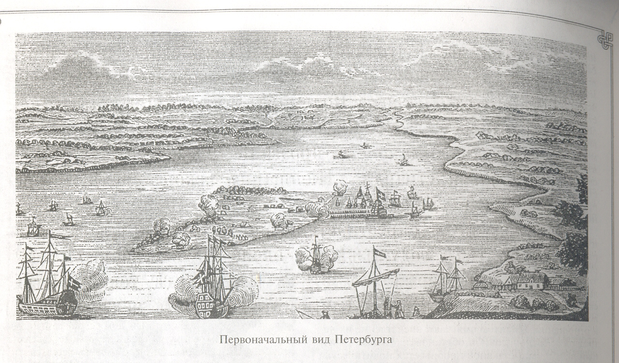

Приложение 2.

Двуликий Петербург.

В северной столице первый раз я
Красотою каменной пьяна,
Этот город вечный, гордый, властный,
Смотрит взглядом, обжигая, на меня.
И собор Казанский и Исаакиевский,
Эрмитаж, Фонтанка, Летний сад.
Свою историю, как будто в сказке,
Своим видом о прекрасном говорят.
Вдруг, свернув, я в переулок узенький,
Словно в миг попала в мир иной:
Тёмный, пыльный, жуткий, пьяненький
Петербург предстал передо мной.
И, как будто из романа Достоевского
«удрученный бедностью» народ,
Не такой, как на проспекте Невского,
Молча, хмуро в темноту бредёт.
Я иду по Петербургу Достоевского,
Словно здесь была уже не раз:
Узкий переулок тёмно – серенький,
Сырость, мерзость, уличная грязь.
Все привыкли воспевать наш город северный,
Наш красивый, гордый «царский град»,
Но никто не знает об «униженных»,
Или знать об этом не хотят?!

Черкашина Арина (ученица 10 класса)

Приложение3.

Адмиралтейство.

В столице северной томится пыльный тополь,
Запутался в листве прозрачный циферблат,
И в тёмной зелени фрегат или акрополь
Сияет издали, воде и небу брат.

Ладья воздушная и мачта-недотрога,
Служа линейкою преемникам Петра,
Он учит: красота – не прихоть полубога,
А хищный глазомер простого столяра.

Нам четырёх стихий приязненно господство,
Но создал пятую свободный человек.
Не отрицает ли пространства превосходство
Сей целомудренно построенный ковчег?

Сердито лепятся капризные медузы,
Как плуги брошены, ржавеют якоря;
И вот разорваны трёх измерений узы,
И открываются всемирные моря.

1913

Осип Мандельштам
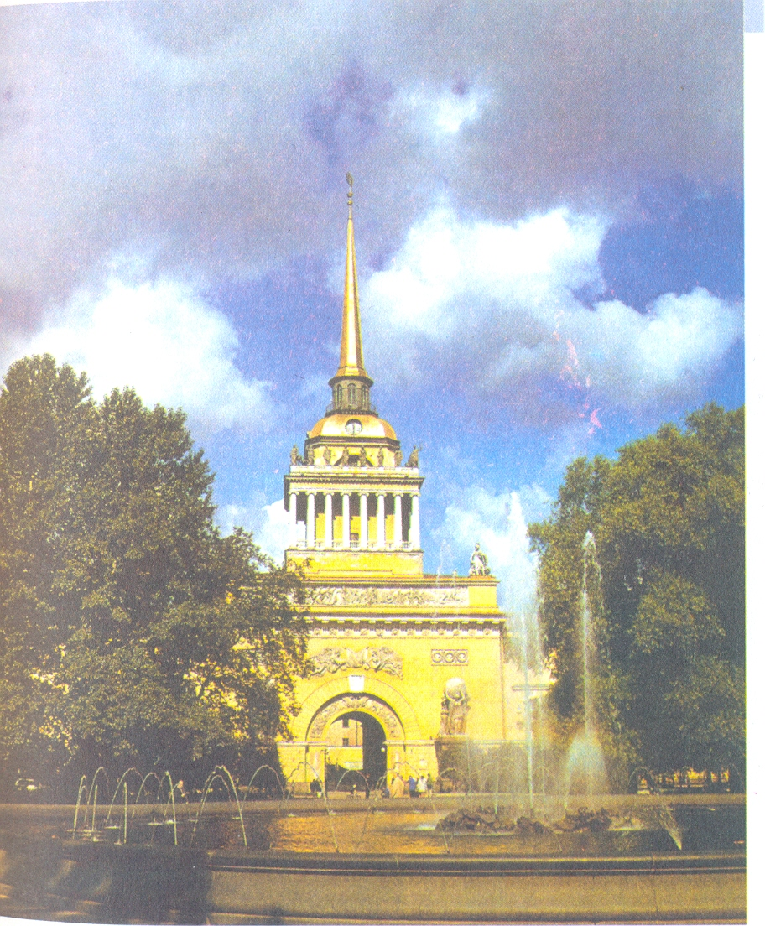

Литература.

Андрей Белый. Петербург. М, 1979.
Андрей Белый. Символизм как миропонимание. М, 1994.
Александр Блок. Город мой... Стихи о Петербурге-Петрограде. Л., 1957.
B. Я. Брюсов. Дневники. М., 1927.
Валерий Брюсов. Стихотворения и поэмы. Л., 1961.
C. А. Есенин. Собрание сочинений. В пяти томах. М., 1961.
Н. А. Заболоцкий. Столбцы и поэмы. Стихотворения. М, 1989.
В. В. Маяковский. Собрание сочинений. В восьми томах. М., 1968.
А. М. Ремизов. Крестовые сестры. СПб., 1910.
А. М. Ремизов. Повести и рассказы. М., 1990.
Русская литература XX века (дореволюционный период). Хрестоматия / Составитель
A. Трифонов. М., 1962.
Л. В. Успенский. Записки старого петербуржца. Л., 1970.
Н. Н. Фонякова. Куприн в Петербурге-Ленинграде. Л., 1986.
Саша Черный. Стихотворения. М.; Л., 1962.
Осип Мандельштам.// Русская литература серебряного века. Под редакцией профессора В.В. Агеносова. Москва М., 1997.
Ф.М. Достоевский. // «Преступление и наказание». Государственное издательство художественной литературы, Москва, 1959.
Н.В. Гоголь.// Повести. Государственное издательство художественной литературы, Москва, 1959.
А.С. Пушкин. Сочинения. В 3-х т. Т. 2. Поэмы; Евгений Онегин, Драматические произведения. – М.: Худож. Лит., 1986.

